**Guía N °13 “Cierre unidad 1”**

**Asignatura:** Lenguaje y comunicación **Curso:** 6° año

**Fecha:** 30 de junio al 10 de julio **Docente:** Virginia Ávila Retamal.

**Nombre del Alumno: ____________________________________________________________**

**I.- Objetivo de aprendizaje:**

**OA 3**: Leer y familiarizarse con un amplio repertorio de literatura para aumentar su conocimiento del mundo, desarrollar su imaginación y reconocer su valor social y cultural; por ejemplo: poemas, cuentos folclóricos y de autor, fábulas, leyendas, mitos, novelas, historietas, otros.

**OA 6:** Leer independientemente y comprender textos no literarios (cartas, biografías, relatos históricos, libros y artículos informativos, noticias, etc.) para ampliar su conocimiento del mundo y formarse una opinión.

**OA 4:** Analizar aspectos relevantes de narraciones leídas para profundizar su comprensión.

**II.- Contenido:** Lectura, estrategias de comprensión lectora.

**III.- Objetivo de la clase:** “Aplicar los conceptos y habilidades trabajados a lo largo de la unidad”

**IV.- Indicaciones generales:**

1.- Lee atentamente el texto y completa todas las actividades

2.- Responde de manera completa en el cuaderno

3.- Cada una de las actividades serán evaluadas de manera formativa en la fecha de entrega.

4.- No olvidar escribir tu nombre en el archivo cuando envíes el correo.

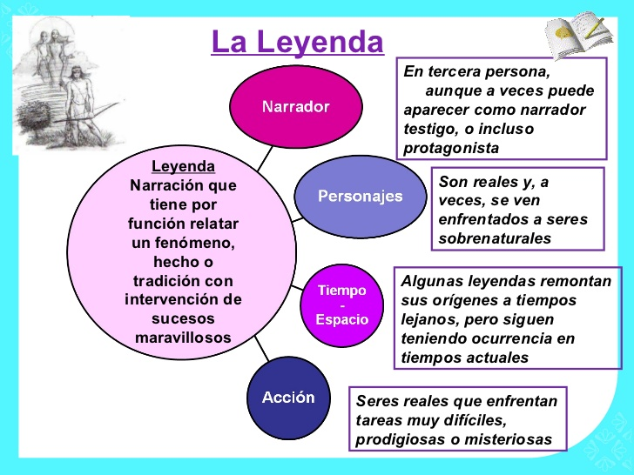

**V.- Actividad a desarrollar**

***Desarrolla las actividades con el propósito de aplicar los conceptos y habilidades que trabajaste a lo largo de la unidad.***

I.- Lee el siguiente texto y luego responde:

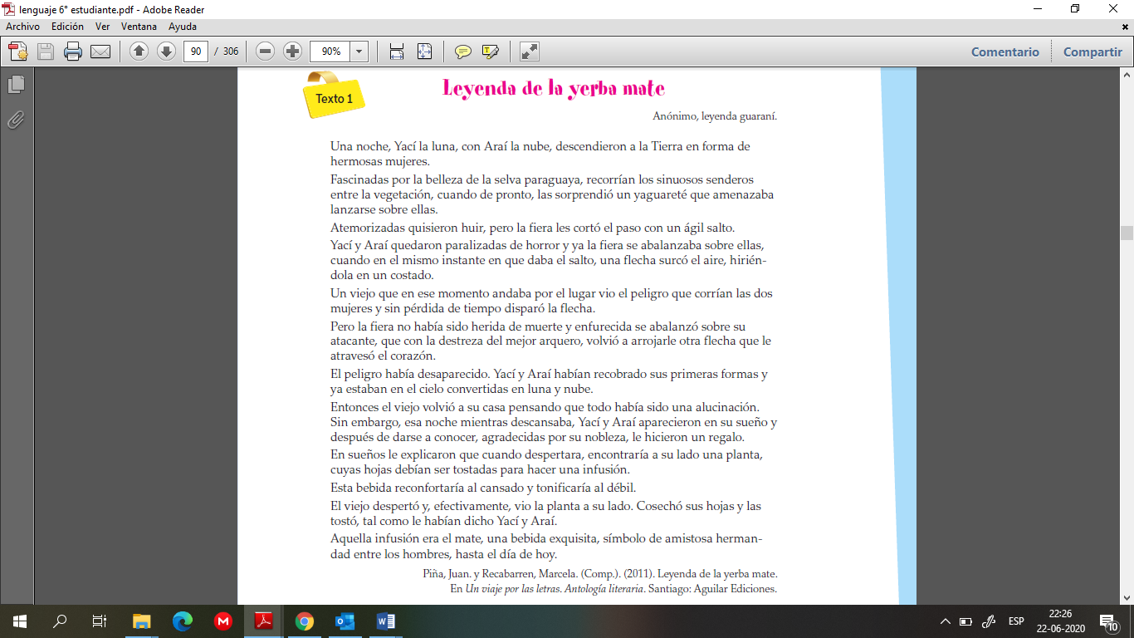

1.- ¿Qué tradición de la cultura guaraní se recoge en esta leyenda?

----------------------------------------------------------------------------------------------------------------------------------------------

----------------------------------------------------------------------------------------------------------------------------------------------

2.- ¿Qué tipo de narrador está presente en el relato?, ¿cómo lo sabes?

----------------------------------------------------------------------------------------------------------------------------------------------------------------------------------------------------------------------------------------------------------------------------------------------------

3.- ¿Qué es un yaguareté? Responde usando la estrategia de claves contextuales.

----------------------------------------------------------------------------------------------------------------------------------------------------------------------------------------------------------------------------------------------------------------------------------------------------



¿Qué sabías acerca del mate? ¿Qué aprendiste sobre él?

------------------------------------------------------------------------------------------------------------------------------------------------------------------------------------------------------------------------------------------------------------------------------------------------------------------------------------------------------------------------------------------------------------------------------------------------------

**VI.- Retroalimentación:** Se realizará vía mail o por video llamada.

**VII.- Fecha de envío:** Miércoles 15 de julio a las 14:00 P.M.

**VIII.- Cómo y/o donde enviar:** Enviar fotos al siguiente correo: pie.avilar@gmail.com .